What’s in a language?” – Reflexões sobre a língua portuguesa na Ásia (memória linguística e cultural), dentro do contexto colonial e pós-colonial
Conferência internacional de três dias na CityU com a Universidade de São Paulo, Brasil
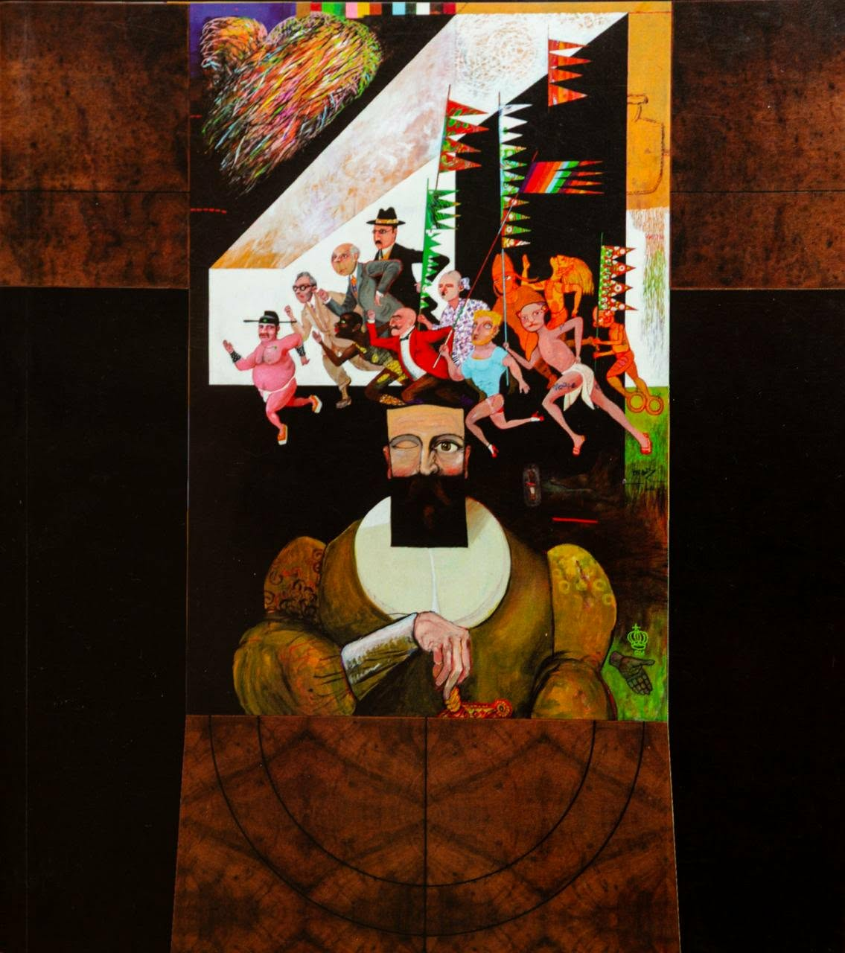
Carlos Marreiros, “Corrida para a glória”
Chamada de trabalhos
No âmbito do projeto de investigação “What’s in a language?” – Reflexões sobre a língua portuguesa na Ásia (memória linguística e cultural), dentro do contexto colonial e pós-colonial (desenvolvido por investigadores da Faculdade de Humanidades e Ciências Sociais da Universidade da Cidade de Macau e da Universidade de São Paulo), realizar-se-á uma conferência internacional de três dias na Universidade da Cidade de Macau, nos dias 18, 19 e 20 de março de 2026.
Refletir-se-á sobre o papel da língua portuguesa na Ásia e a memória cultural a ela associada, nas suas várias expressões— da literatura e outras artes—, nos contextos colonial e pós-colonial. Esta reflexão, que pretende ter contornos amplos, alargar-se-á ao mundo lusófono em geral, considerando os seus contextos específicos (Brasil, África, Portugal). O vasto interesse da China no mundo lusófono e o papel específico de Macau serão também abordados no âmbito das relações internacionais.
Os tópicos propostos para reflexão são temas debatidos pelas tendências mais actuais nos estudos linguísticos, literários, culturais e das relações internacionais, marcando a agenda da discussão académica na área dos estudos pós-coloniais e convidando a contribuições transdisciplinares. Com um foco nas questões específicas do contexto único de Macau como local de encontro de culturas ao longo de vários séculos, articulando a reflexão proposta dentro do quadro de uma questão mais abrangente, a coexistência de comunidades culturalmente híbridas originárias de contextos coloniais, o objetivo é acolher mais um momento de discussão e debate académico na RAEM, tornando-a um ponto de encontro para partilhar investigação científica e conhecimento desenvolvidos globalmente.
Os tópicos para reflexão são os seguintes:
- Identidade e memória cultural
- Didática da língua e aprendizagem de línguas
- Interculturalidade na língua, literatura e outras artes, e no ensino de línguas
- Modalidades de permanência e resistência da língua portuguesa
- Políticas linguísticas
- O papel da língua portuguesa na promoção da cooperação económica
- China e o mundo lusófono: comércio internacional e redes geopolíticas
Haverá um publicação resultante desta conferência internacional, com ensaios avaliados por pares em sistema de revisão dupla.
*Keynote speakers
Rosa Maria Perez (ISCTE - Instituto da Universidade de Lisboa)
Maria José Grosso (Universidade de Macau)
Mónica Simas (Università Ca' Foscari, Florença, Itália)
João Marcelo Martins (Universidade do Minho)
*Oradores convidados
Maria Celia Lima-Hernandes, Helder Garmes (Universidade de São Paulo)
Calendário:
• submissão de resumos: até 31 de Janeiro 2025
Link para a Proposta de Comunicação Oral para a Conferência "What's in a language?"
https://forms.office.com/Pages/DesignPageV2.aspx?subpage=design&FormId=lprLrduggkaLR8WUn2wgXrJ55cYKH4tEksnh9-5FelFUNFdDVTRUV0dTVVpKQVY1NlJCMVhaNzlGSC4u&Token=3fbc8d1c588f4a33b07e4325db41789b
• notificação aos autores: até 15 de Janeiro de 2025
• inscrição com comunicação: até 30 de janeiro de 2025
• conferência: 17, 18 e 19 de março de 2025

Email de contacto:
Portuguese@cityu.mo

What’s in a language?” – Reflections on the Portuguese language in Asia (language and cultural memory), within the colonial and post-colonial context
Three-day international conference at CityU, with the University of São Paulo, Brazil.

Call for Papers
As part of the research project “What’s in a language?” – Reflections on the Portuguese language in Asia (language and cultural memory), within the colonial and post-colonial context (developped by FHSS CityU - University of São Paulo), we propose an international three-day conference, a hybrid event to be held at the City University of Macau, on March 18, 19, and 20, 2026.
The role of the Portuguese language in Asia and the cultural memory associated with it, in its various expressions—literature and other arts—in both colonial and post-colonial contexts will be reflected upon. This reflection, intended to have broad contours, will expand to the Lusophone world in general, considering its specific contexts (Brazil, Africa, Portugal). The vast interest of China in the Lusophone world, and the specific role of Macau as a link between them, will also be addressed within the frame of international relations.
The proposed topics for reflection are themes debated by the most current trends in linguistic, literary, and cultural studies, marking the agenda for academic discussion in the area of post-colonial studies, inviting transdisciplinary contributions. With a focus on the specific issues of the unique context of Macau as a multi-century meeting place of cultures, while articulating the proposed reflection within the framework of a more general issue, the coexistence of culturally hybrid communities originating in colonial contexts, the aim is to host another moment of discussion and academic debate in Macao SAR, making it a meeting point for sharing globally developed scientific research and knowledge.
The topics for reflection are as follows:
- Identity and cultural memory
- Language didactics, language learning
- Interculturality in language, literature, and other arts, and in language teaching
- Modalities of permanence and resistance of the Portuguese language
- Language policies
- The role of the Portuguese language in fostering economic cooperation
- China and the Lusophone world: international trade and geopolitical networks
There will be a book resulting from this international conference, featuring double-blind peer-reviewed essays.
*Keynote speakers Rosa Maria Perez (ISCTE- University of Lisbon Institute)
Monica Simas (Universita Ca Foscari, Firenze, Italy)
João Marcelo Martins (Universidade do Minho)
Maria José Grosso (Universidade de Macau)
*Guest speakers Maria Celia Lima-Hernandes, Helder Garmes (Universidade de São Paulo)
Calendar:
- Submission of abstracts: until January 31, 2025
Link to the Oral Communication Proposal for the Conference "What's in a Language?"
Link: https://forms.office.com/Pages/DesignPageV2.aspx?subpage=design&token=f927fd14144c4321802af12506f2c288&id=lprLrduggkaLR8WUn2wgXrJ55cYKH4tEksnh9-5FelFUNURFMVRVTDlIWjlYUFJDN0M4NDExSE1WMC4u

- Notification to authors: until January 15, 2025
- Registration with communication: until January 30, 2025
- Conference: March 17, 18, and 19, 2025
Contact email:
Portuguese@cityu.mo

